2008年7月高等教育自学考试全国统一命题考试
化工基础试卷
(课程代码2058)
。
一、填空题(本大题共30空,每空1分,共30分)
请在每小题的空格中填上正确答案。错填、不填均无分。
l．当地大气压为745mmHg，测得一容器内的绝对压强为350mmHg，则真空度为_________
mmHg。测得另一容器内的表压强为1360mmHg，则其绝对压强为_________mmHg。
2．在列管换热器中，蒸气一般通入_________程，压力高的物料则走_________程。
3．在气体流量、气相进出口组成和液相进口组成不变时，若减少吸收剂用量，则传质推动
力将_________，操作线将_________平衡线。
4．在连续精馏操作中，一般将精馏塔中加料板以上的部分称为_________，加料板以下部
分(包括加料板)称为_________。
5．我们把先后进入反应器，经历了不同反应时间的物料间的混合称为_________，PFR中
_________(填“有”、“无”)这种混合。
6．生产硫酸的主要原料有硫磺、_________、_________和含硫工业废料等。
7．S02炉气酸洗法的优点是不产生_________，_________清除也比较彻底。
8．目前硫酸生产中，净化炉气的主要设备有：旋风除尘器、_________、_________和文丘
里洗涤器。
9．合成氨二次分离产品的生产流程中，第一次分离是在_________的条件下将氨液化
分离，第二次则在压缩机升压和_________的条件下进行。
10．甲烷化是进一步清除经脱碳后气体中尚留的_________、_________和氧。[本科目答案页面导航：http://zk.ikaoti.cn/zikao.htm]
11．氨合成过程中的主要优化目标是降低_________和提高设备的_________。
12．石油炼厂的常减压蒸馏工艺，其主要设备有初馏塔、_________和_________。
13．油品的辛烷值与其抗爆性能有关，辛烷值高则表示其抗爆性能_________；辛烷值低则
表示其抗爆性能_________。
14．氯乙烯的合成方法，目前采用的是_________法，常用的催化剂是_________。
15．环境容量是指在一定的空间和时间范围内，在环境既有的条件下通过环境的_________
_________，能够清除_________的量。
二、单项选择题(本大题共16小题,第16-27小题每小题1分,第28-31小题每小
题2分,共20分)
在每小题列出的四个备选项中只有一个是符合题目要求的,请将其代码填写
在题后的括号内。错选、多选或未选均无分
16．在静止的连续的同一液体中，处于同一水平面上各点的压强
A.均相等
B.不相等
C.不一定相等
D.不能判断
17．相同管径的圆形管道中，分别流动着粘油和清水，若雷诺效Re相等，二者的密度相差
不大，而粘度相差很大，则油速____水速。
A.大于
B.小于
C.等于
D.不能判断
18．在问壁式换热器内用饱和水蒸气加热空气，此过程的总传热系数K值接近于
A.α(蒸气)
B.α(空气)
C.α(蒸气)与α(空气)的平均值
D.α(蒸气)与α(空气)的乘积
19．对流传热仅发生在____中
A.固体
B.静止的流体
C.流动的流体
D.静止的热流体
20．对吸收操作影响较大的填料特性是
A.比表面积和空隙体积
B.机械强度
C.对气体阻力要小
D.耐腐蚀性
2l．对于脱吸操作，其溶质在液体中的实际浓度____与气相平衡的浓度
A.小于
B.等于
C.大于
D.不一定大于
22．从t-x-y相图中可以看出：只有将混合气体冷凝到____才能从混合气中分出易挥发
组分增多的蒸气。
A.泡点
B.气相区
C.液相区[最新年份咨询qq593777558]
D.气液共存区
23．所谓理想溶液，是指溶液中不同组分分子之间的吸收力____相同组分分子之间的吸
引力的溶液
A.略大于
B.大于
C.小于
D.等于
24．如反应物在浓度较高时容易爆炸，则选用以下哪种反应器最适宜
A.BSTR
B.CSTR
C.PFR[本科目答案页面导航：http://zk.ikaoti.cn/zikao.htm]
D.n-CSTR
25．对于平行反应，若主反应级数高于副反应级数，则最好应选用以下哪种反应器[最新年份咨询qq593777558]
A.全混流反应器
B.平推流反应器
C.间歇式反应器
D.多釜串联反应器
26．以固体燃料为原料制造半水煤气时，使用的气化荆是
A.水蒸气
B.空气
C.空气和水蒸气
D.纯氧气
27．以下属石油的二次加工的是
A.原油脱盐脱水
B.原油常压蒸馏
C.原油减压蒸馏
D.裂化
28．直管阻力的计算公式为
A.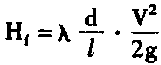
B.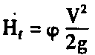
C.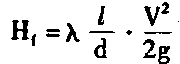
D.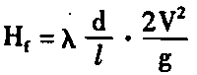
29．有一稳定恒温传热设备，热流体水蒸气的温度为373K，冷流体的沸点为343K，则△t_{m}
为
A.30K
B.358K
C.368K
D.716K
30．20℃常压下氨在水中溶解的相平衡数据：x=0.021,y=0.016，则以摩尔比表示的X、Y值各是
A.O.0314；0.0263
B.0.0214；0.0163
C.0.979；0.984
D.O.042；0.032
31．某理想混合液，其中一组平衡数据为x_{A}=O．823，y_{A}=0．923，此时平均相对挥发度为[本科目答案页面导航：http://zk.ikaoti.cn/zikao.htm]
A.l.423
B.1.578
C.1.746
D.2.578
三、简答题(本大题共2小题,每小题6分,共12分)
32．工业上为什么用98.3％的浓硫酸来吸收S0₃?
33．石油的加工中，催化裂化、催化重整和裂解各有什么作用?
四、计算题(本大题共4小题,第34-36小题每小题10分,第37小题8分,共38
分)
要求写出主要计算步骤及结果
34．如图1所示，实际流体由l-l截面流到2-2截面时，问l-l截面处的压力是否一定大于
2-2处，为什么?两种情况分别讨论。
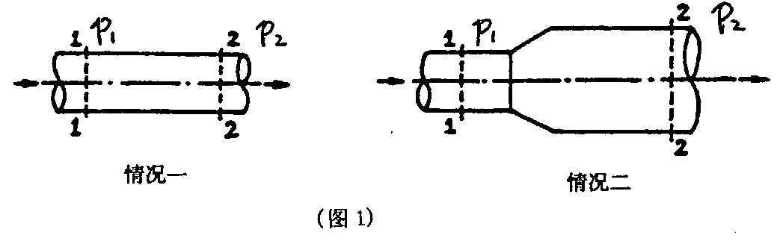
35．用134℃的饱和水蒸气通入夹套，使沸腾的甲苯气化成甲苯蒸气送往反应器，甲苯沸点
为110.6℃(气化热363.5kJ·kg⁻¹)，加热面积为1m²，每小时气化200kg甲苯。试求传
热系数K。若保温后尚有10％热损失，试求水蒸气每小时消耗量，已知水蒸气凝结热为
2.16×10³kJ·kg⁻¹。
36．某二元系统精馏塔在泡点下进料，全塔共有三块理论板及一个再沸器，塔顶采用全凝器，
进料位置在第二块理论板上，塔顶产品组成x_{d}=0.9，二元系统相对挥发度α=4,进料组成
x_{f}=0.5,回流比R=l，试求：
(1)离开第一块板的液相组成x₁为多少?
(2)离开第二块板的气相组成y₂为多少?
37．日处理量为36m³的原料液，其反应物A的初始浓度为4kmol·m⁻¹，反应A→R，测得其
动力学方程式：(-r_{A})=kC_{A}，k=0.60min⁻¹，要求x_{A}=0.95时,在CSTR中反应需有效容积
V_{R}为多少?

